Rodríguez Jácome, David

Desenvolvemento web en contorno servidor | 2º DAW

Recuperación de datos

4.3

En esta tarea vamos a comprobar cómo funciona una aplicación web que ataque una base de datos en un entorno XAMPP y que permita listar, dar de alta, de baja, y modificar los datos de una tabla. Para ello usaremos una aplicación creada por el profesor Luis José Sánchez. Cabe mencionar que la sintaxis del programa realizado por Sánchez es inválida puesto que las extensiones “mysql_” (mysql_connect, mysql_result, mysql_result, etc.) se declararon obsoletas en la versión 5.5.0 de PHP y eliminadas en la versión 7.0.0.

La aplicación estará estructurada en dos archivos PHP principales: “index” y “pagina”. Serán los que permitan iniciar y seleccionar las opciones de programa, que llevarán a los archivos PHP correspondientes. En la estructura del programa se incluyen archivos SQL con las bases de datos a trabajar, archivos JavaScript para funcionalidades, archivos CSS y fuentes para estética y carga de imágenes.

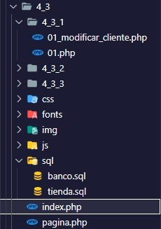

* Actividad 1: Aplicación web con funcionalidades SQL.

Para esta actividad cargaremos la base de datos “banco” en MySQL:

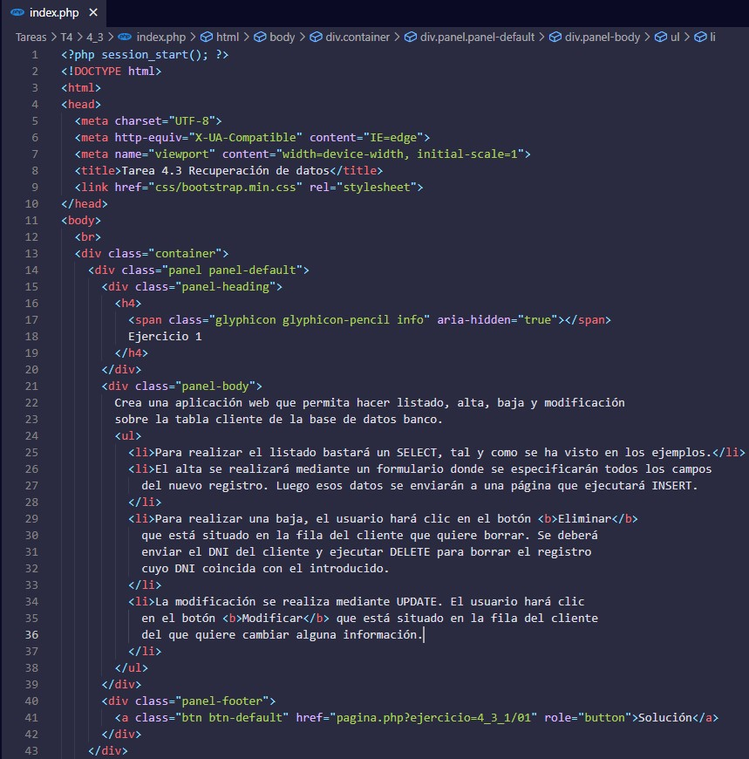

Así se verá la interfaz del menú por pantalla:

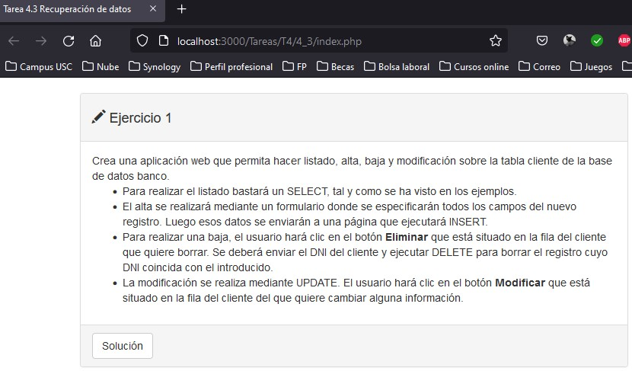

En esta actividad se ejecutará la primera actividad, que corresponderá a los archivos “01” y “01_modificar_cliente”.

Archivo “01”:

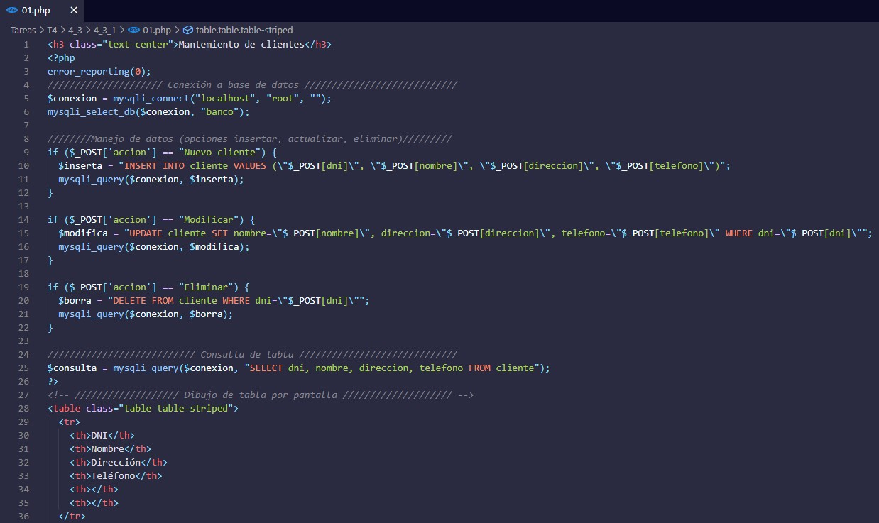

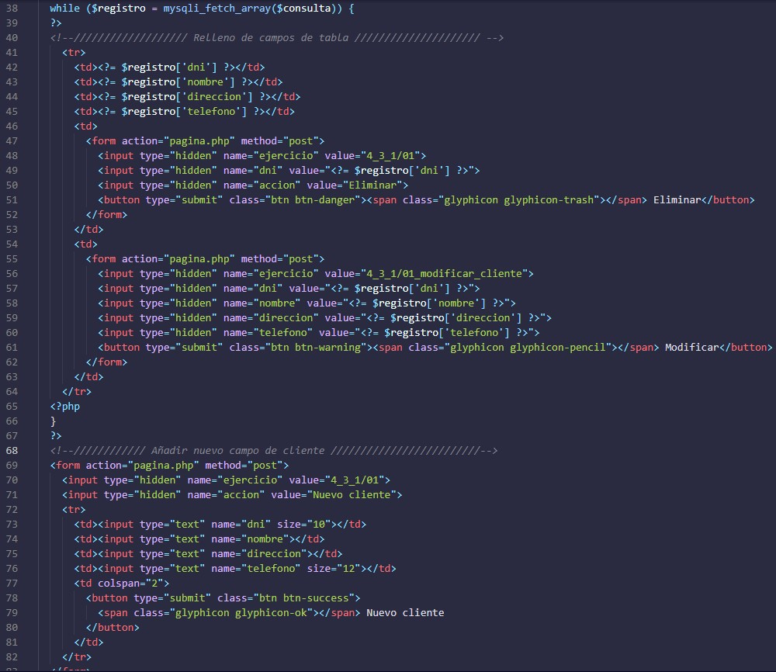

Archivo “01_modificar_cliente”:

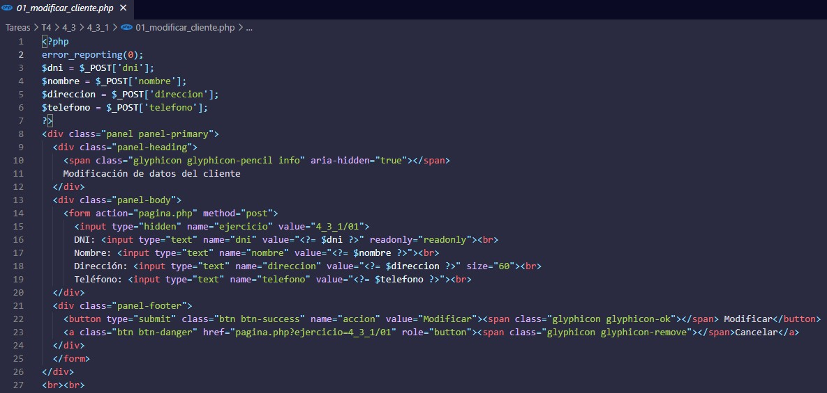

La ejecución final del programa y sus funciones sería la siguiente:

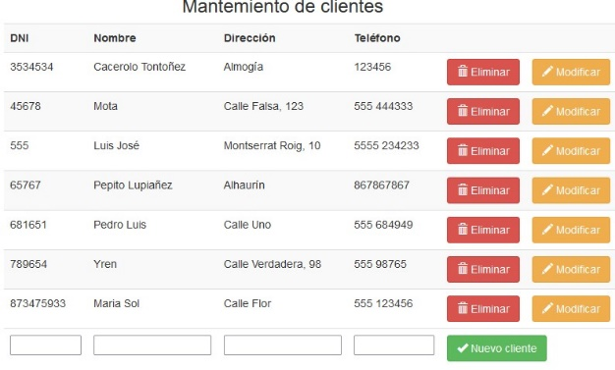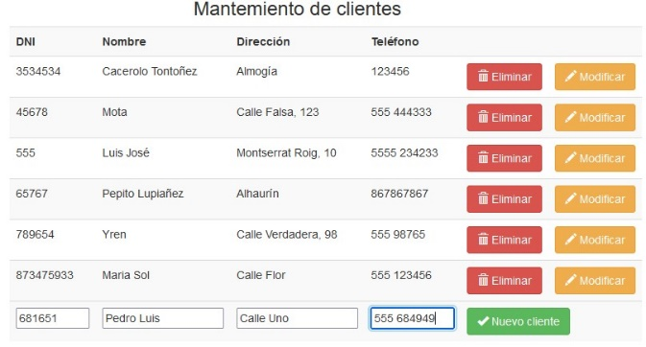Añadir, modificar y borrar clientes:

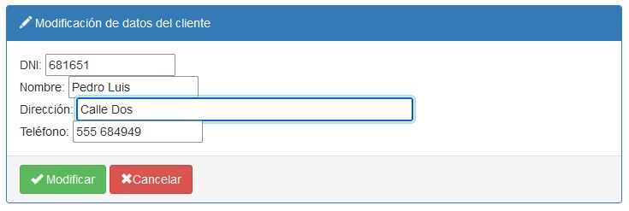

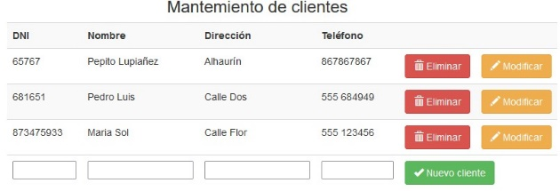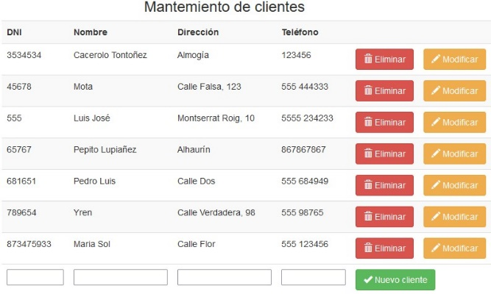

* Actividad 2: mejora de programa.

Ahora modificaremos el programa para que aparezcan paginados cuando haya muchos clientes, comprobar que no se pueda introducir dos veces al mismo cliente, pedir confirmación al borrar un cliente, y hacer persistentes los datos de los campos que no se modifiquen en una actualización. En esta ocasión se ejecutarán los archivos “02” y “02_modificar_cliente”.

Archivo “index”:

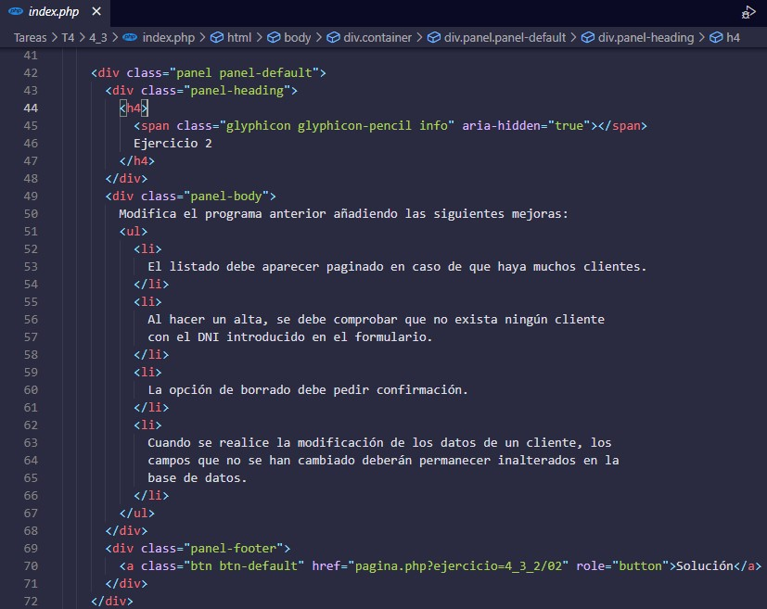

Ejecución del segundo programa:

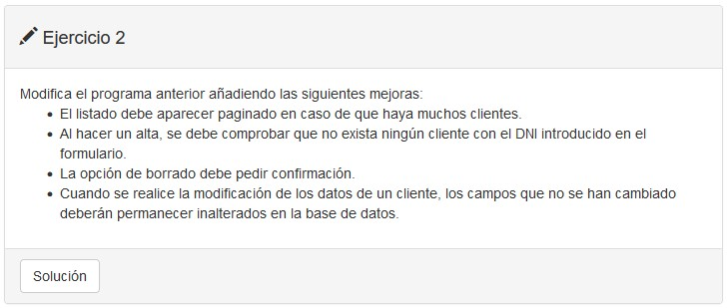

Archivo “02”:

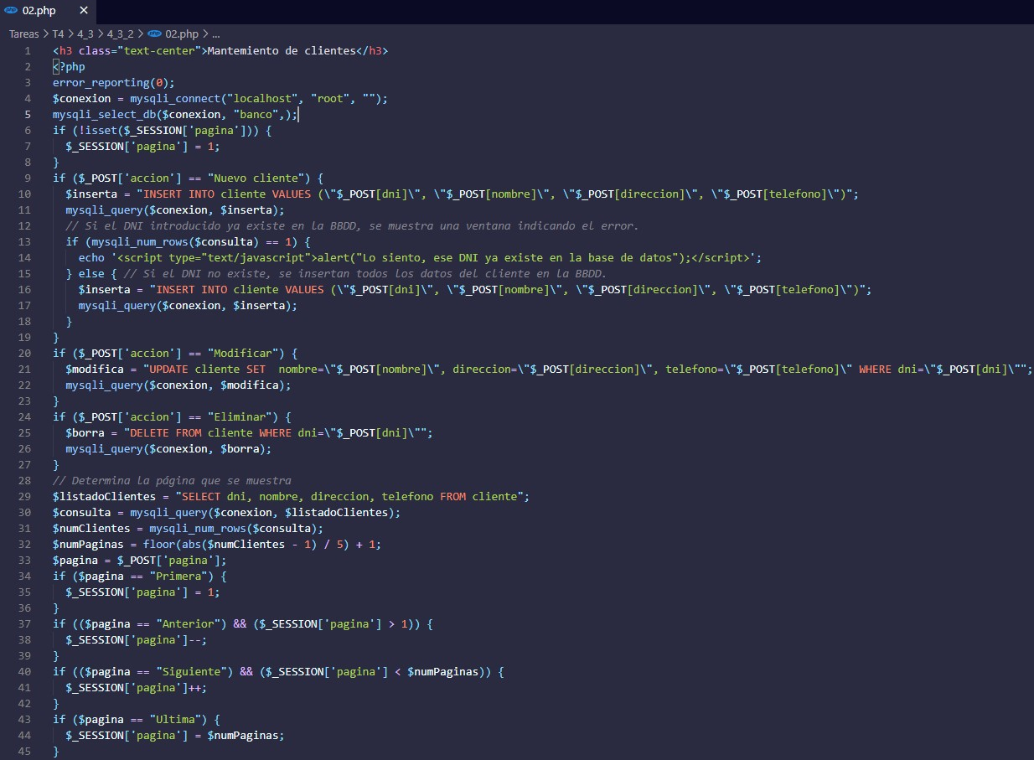

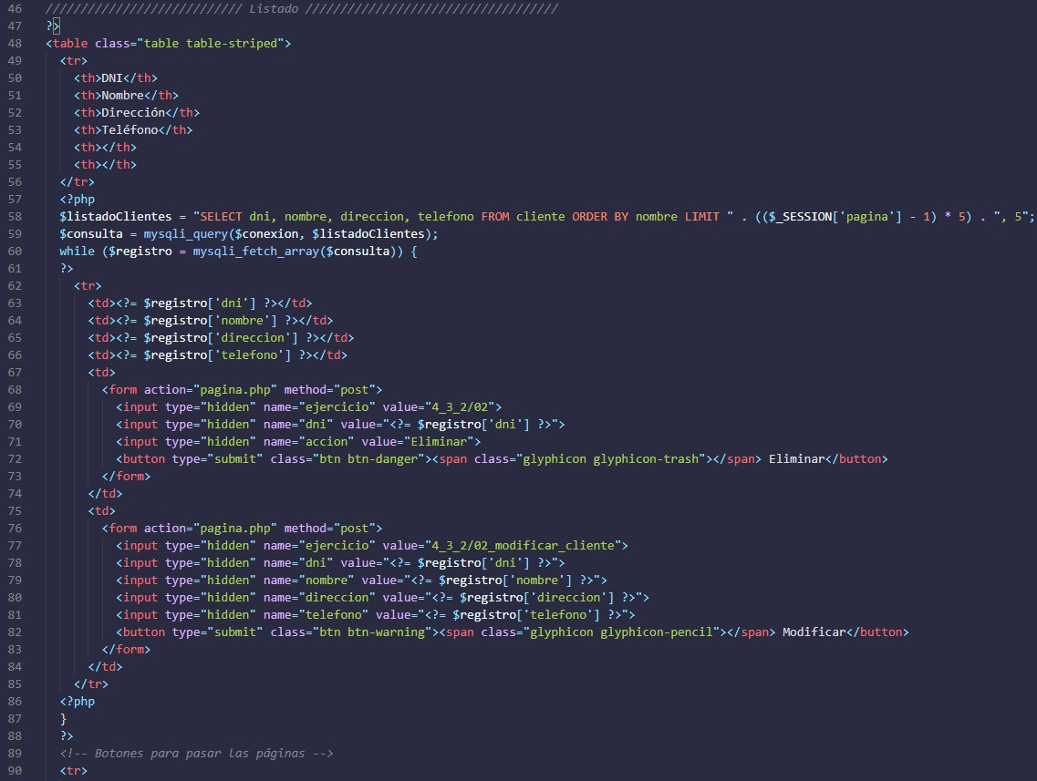

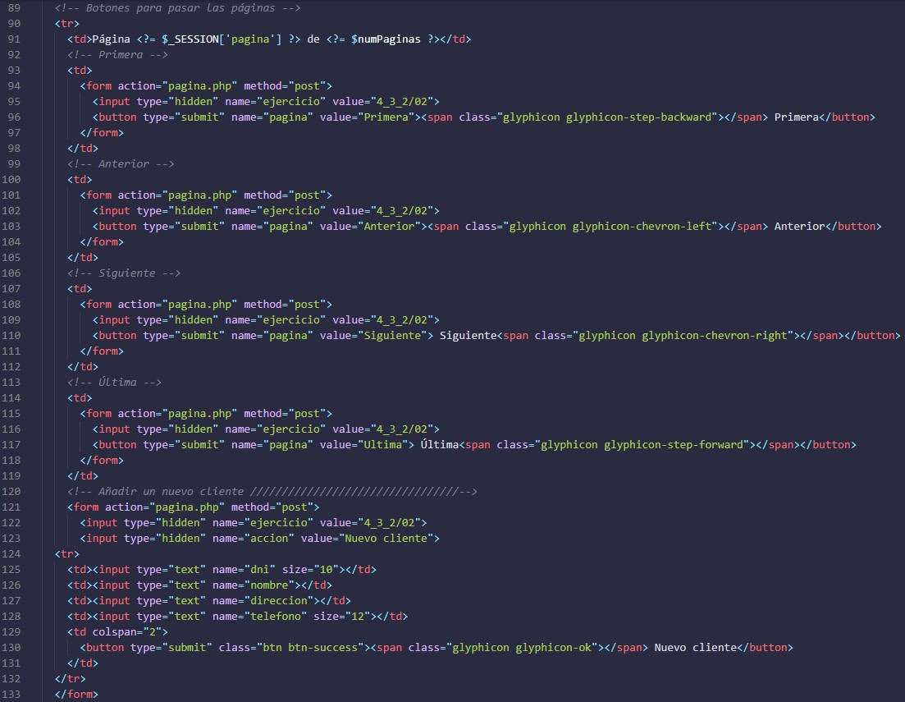

Archivo “02_modificar_cliente”:

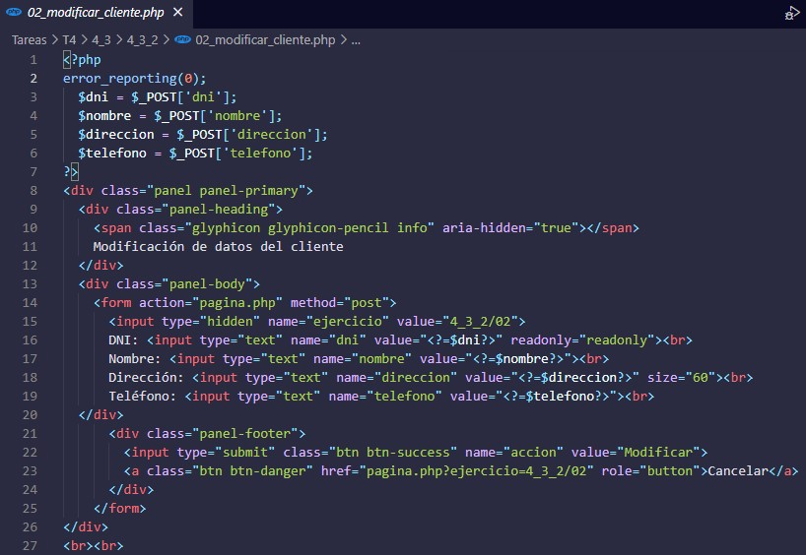

La ejecución del programa es la siguiente:

Paginación de consulta:

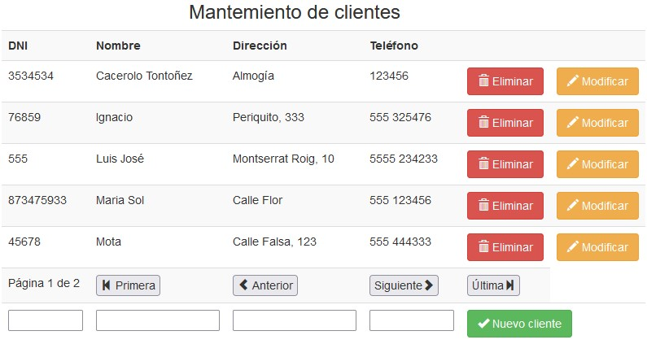

Eliminación de clientes (la confirmación de borrado de clientes no ha funcionado y no he podido resolver el problema):

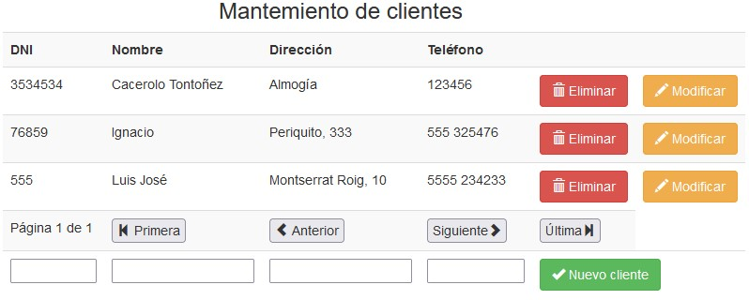

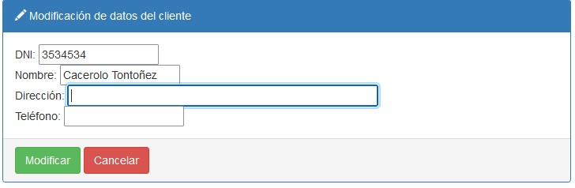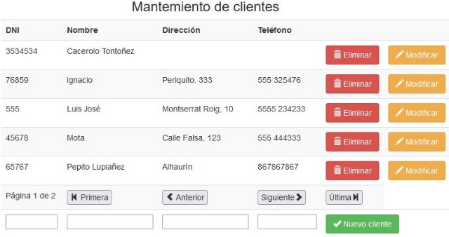Modificación y persistencia de campos de clientes:

* Actividad 3: modificación de tienda virtual.

Para esta actividad usaremos otra base de datos llamada “tienda” donde se guardarán los datos de los artículos:

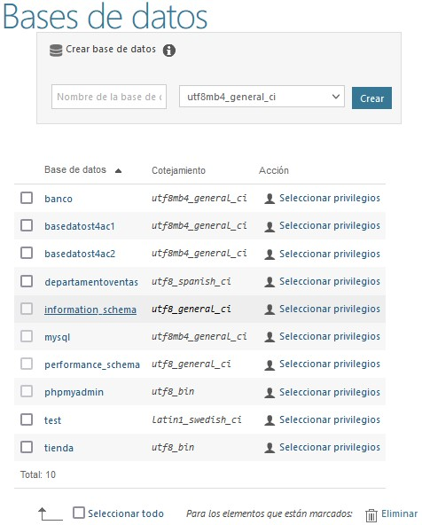

PHP del menú principal del programa:

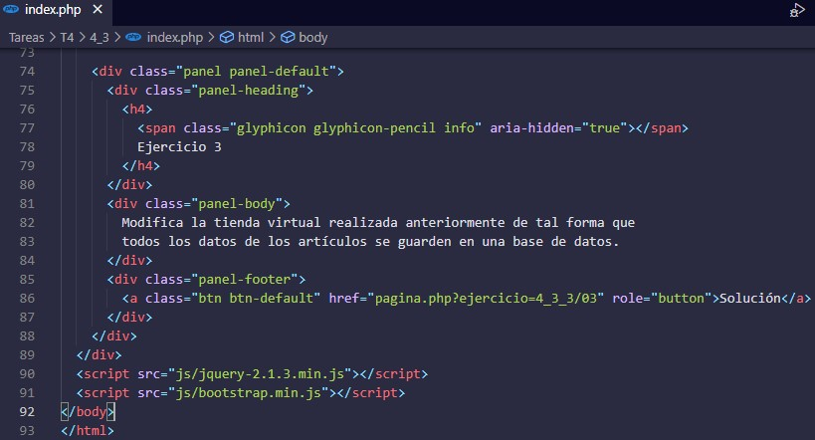

Salida por pantalla:

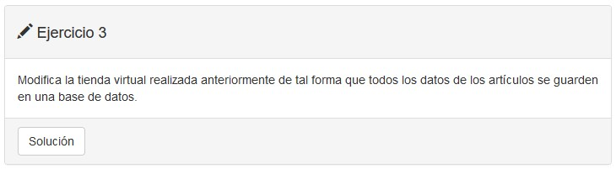

Los archivos PHP que se ejecutarán para esta actividad serán “03” y “03_detalle”.

Archivo “03”:

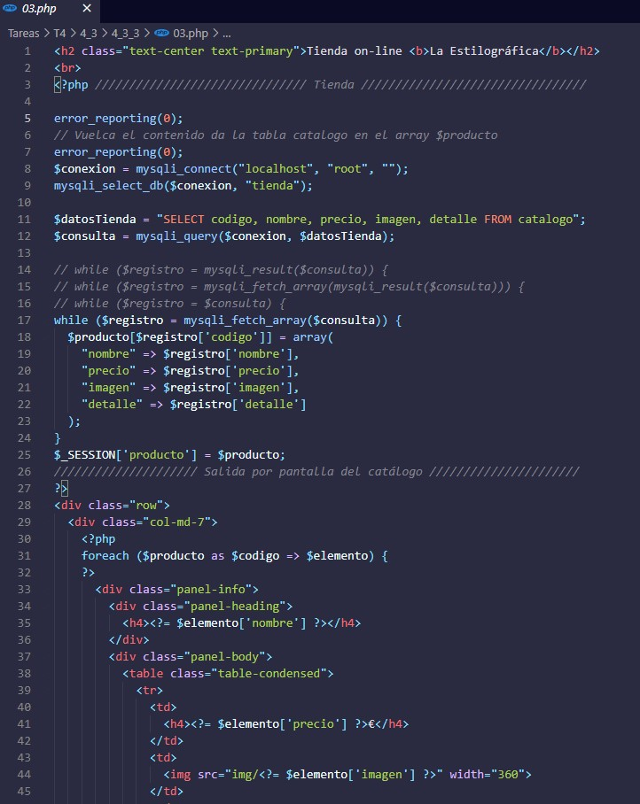

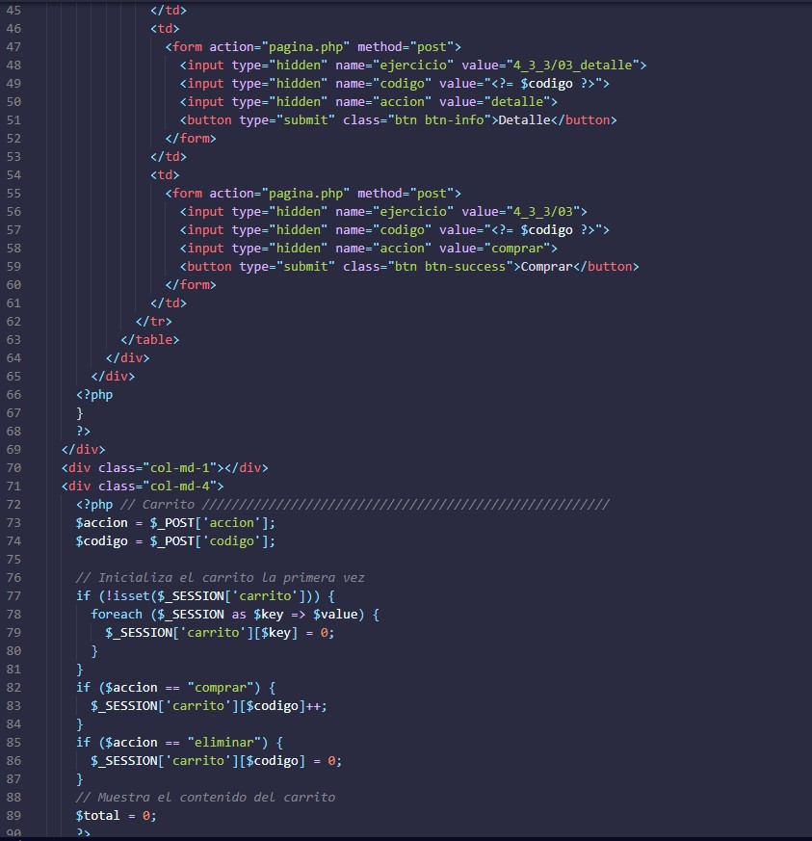

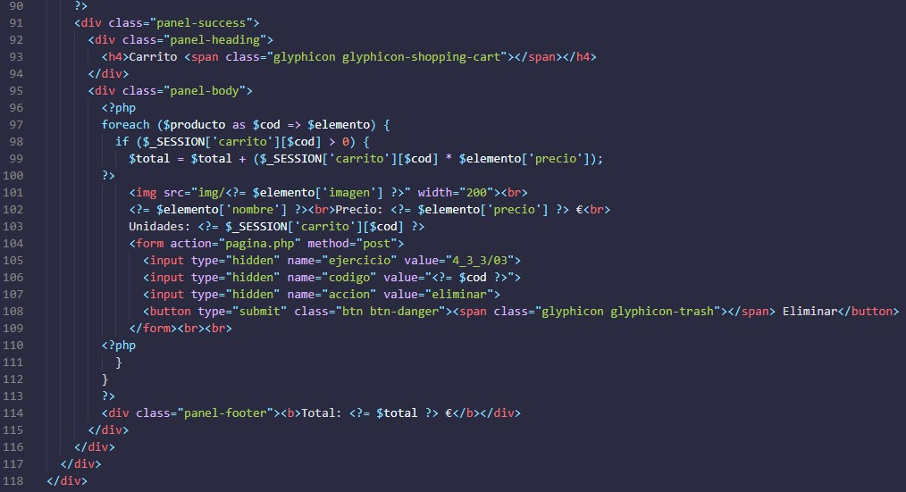

Archivo “03_detalle”:

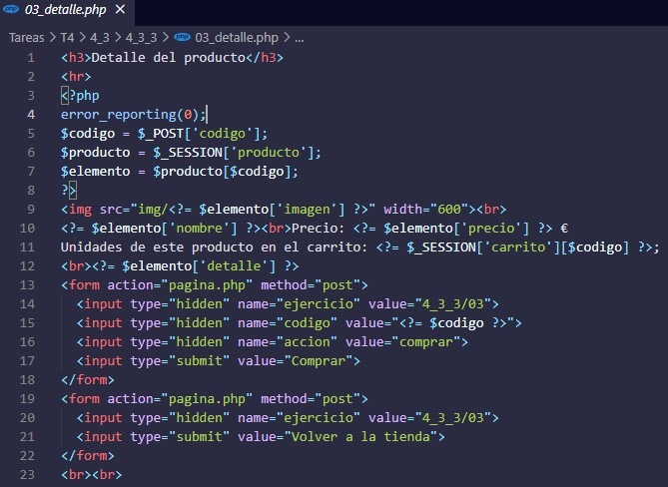

La ejecución del programa es la siguiente:



Si ejecutamos el programa veremos que se carga la base de datos “tienda” con los artículos, y el programa nos permitirá comprobar los detalles de cada artículo:



El programa también nos permitirá almacenar los datos sobre la selección de artículos para su compra en el carrito:

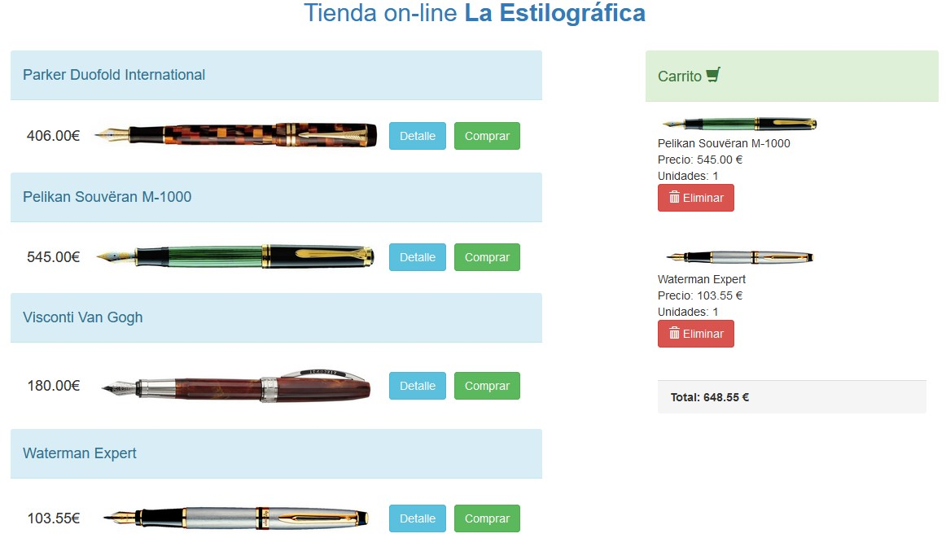

BIBLIOGRAFÍA/WEBGRAFÍA

* Sánchez González, Luis J. (2016): *Aprende PHP con ejercicios*, ed. Leanpub, Málaga.